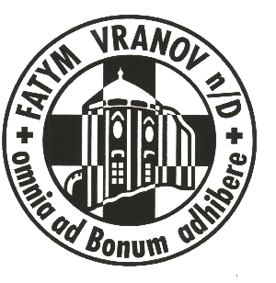
POZVÁNKA

PRO TŘÍKRÁLOVÉ KOLEDNÍKY

Charita Znojmo připravila pro tříkrálové koledníky jako poděkování za pomoc při sbírce promítání filmu NA VLÁSKU.
Kino se uskuteční v neděli 29. ledna 2012. Ze Štítar pojedeme autobusem ve 14. 13 hod., po příjezdu do Znojma půjdeme bruslit na městské kluziště. Návrat je v 19.37 hod.
Kino i bruslení je zdarma, autobus si každý hradí sám. Nezapomeňte si vzít brusle a průkazku na slevu na autobus.

Markéta Matlochová, 737 619 805

POZVÁNKA
PRO TŘÍKRÁLOVÉ KOLEDNÍKY

Charita Znojmo připravila pro tříkrálové koledníky jako poděkování za pomoc při sbírce promítání filmu NA VLÁSKU.
Kino se uskuteční v neděli 29. ledna 2012. Ze Štítar pojedeme autobusem ve 14. 13 hod., po příjezdu do Znojma půjdeme bruslit na městské kluziště. Návrat je v 19.37 hod.
Kino i bruslení je zdarma, autobus si každý hradí sám. Nezapomeňte si vzít brusle a průkazku na slevu na autobus.

Markéta Matlochová, 737 619 805

POZVÁNKA
PRO TŘÍKRÁLOVÉ KOLEDNÍKY

Charita Znojmo připravila pro tříkrálové koledníky jako poděkování za pomoc při sbírce promítání filmu NA VLÁSKU.
Kino se uskuteční v neděli 29. ledna 2012. Ze Štítar pojedeme autobusem ve 14. 13 hod., po příjezdu do Znojma půjdeme bruslit na městské kluziště. Návrat je v 19.37 hod.
Kino i bruslení je zdarma, autobus si každý hradí sám. Nezapomeňte si vzít brusle a průkazku na slevu na autobus.

Markéta Matlochová, 737 619 805

